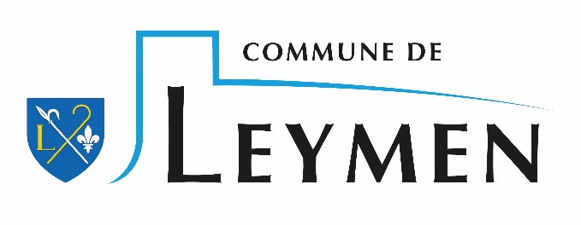

Consultation publique à Leymen
Zone d’Accélération des Energies Renouvelables (Z.A.E.N.R)

Dans un contexte mondial de lutte contre le changement climatique et de crise énergétique, la France a pris du retard dans le développement des énergies renouvelables. En 2020, elle était le seul pays de l’UE à ne pas avoir atteint ses objectifs. Les procédures longues, les sous-effectifs administratifs, et les recours prolongés expliquent en partie ce retard. Pour atteindre les 32 % d’énergies renouvelables en 2030, la France doit donc accélérer sa production. C’est pourquoi la loi n° 2023-175 du 10 mars 2023 a créé les Zones d’Accélération des Énergies Renouvelables (ZAENR). Toutes les communes françaises sont concernées.
Mais de quoi s’agit-il exactement ?
La loi relative à l’accélération de la production des énergies renouvelables vise à :
• Faciliter l’installation d’énergies renouvelables pour rattraper le retard de la France pris dans ce domaine.
• Diviser par deux le temps de déploiement des projets Energie Renouvelable (EnR). Dans ce cadre, les communes doivent établir une cartographie des secteurs propices aux énergies renouvelables, définie à partir des potentiels énergétiques locaux, qui donne lieu à une concertation du public. Pour Leymen, à la suite de la délibération du conseil municipal du 12 décembre 2023, nous souhaitons répondre à cet enjeu, par des énergies renouvelables, comme les panneaux photovoltaïques sur toitures ainsi que la géothermie.
Cette consultation aura lieu du 15 au 27 janvier 2024 en mairie, afin que le public puisse en prendre connaissance et consigner éventuellement ses observations sur le registre durant les heures d’ouverture au public (lundi, jeudi et vendredi de 9h00 à 11h30, mardi de 14h00 à 18h00 et mercredi de 14h00 à 17h00).
Le dossier de consultation est également consultable sur le site de la mairie https://leymen.fr/vivre-ensemble/environnement/ durant toute la période. Vous pourrez également transmettre votre avis par mail à l’adresse suivante : environnement@mairie-leymen.fr

Mairie de Leymen, 1 rue Principale, 68220 LEYMEN
Tel : 03 89 68 51 37

